目 录
一、功能简介 3
二、仪器构成 5
三、技术指标 6
四、仪器外观及端子定义 8
1、主机面板图及按键功能说明 8
2、接线端子定义 9
3、脉冲信号端子定义 9
五、仪器检定 10
六、使用说明 10
七、测量操作说明及界面显示 12
1. 测试接线 12
2. 功能键说明 18
3．其他功能说明 18
4．操作说明及界面显示 20
【模式】 21
【P4测量】 21
【P3测量】 23
【校验】 25
【变比】 27
【速比】 28
【存数】 30
【打印】 30
【管理】 31
【查询】 31
【删除】 32
【通讯】 32
【参数】 33
【校时】 34
【帮助】 34
【矢量计算器】 35
5. 接线判别说明 36
6．如何进行错误接线识别 37
八 测量数据管理系统 39
1、管理系统简介 39
2、管理系统安装步骤 39
3、基本录入数据详细说明 40
九 仪表使用注意事项 47
十 仪表维护及修理 48
十一 产品质量及服务承诺 50
十二 相关链接 51
1、电能计费系统接线检查 51
2、相关说明 51
1) 六角图的概念 51
2) 电能计量装置的接线方式 52
3) 高供高计及接线方式 52
4) 电压回路错误接线 52
5) 电流回路错误接线 53
三相三线错误接线组别对照表 55
三相四线错误接线组别对照表1 56
三相四线错误接线组别对照表2 57

本使用手册详细介绍了该产品的主要功能、技术指标、使用方法及维护保养等事宜。在使用仪器前请先仔细阅读所有资料，这将有助于您更好地使用它们。

一、功能简介
本仪器是我公司系列产品的最新产品，该仪器是一种全数字化、多功能、高精度、智能化的多参数工频测量仪器。该仪器应用最新微处理器技术和数字信号处理技术，以直接交流采样法实现工频电参数测量（如电压、电流有效值，有功、无功功率、视在功率、工频频率、功率因数，相位关系等）可以直接显示向量图，校验电能表误差并检测低压计量装置综合误差，尤其适用于各供用电单位检查电能计费系统检查二次接线状况。本仪器具有如下特点：
- 采用5.7寸大屏幕彩色液晶显示器，界面显示清晰美观。
- 同屏显示三相电压、电流、相位关系及向量图；实时测量频率、有功、无功功率及视在功率的分相及总和功率，多种相位关系显示，向量图分色显示更为直观。
- 误差校验功能：校验单/三相机械式和电子式电能表误差；
- 含脉冲输出端口，供标准表检定仪器精度，5A钳表脉冲常数为3600imp/kWh；
- 可进行脉冲走字测试检测电表有无漏脉冲，脉冲误差测试，速比测试，电能累计。
- 可检测考核用电设备单独用电电量使用。
- 自动判别三相三线及三相四线电能表计接线共1008种接线错误，并指出错误接线位置。
- 双电源供电：交流供电，也可内置锂充电电池供电。
- 矢量计算器，现场计算电压及电流矢量和。
- 配备500A-2000A电流钳，即可测量低压计量装置综合误差，也可测量低压电流互感器的角差及比差，以判别用户有无更换电流互感器以影响正常表计费。
- 内置双路控制芯片，计量与主控分别控制，提高了采样速率及灵敏度。
- 可进行电压质量不平衡计算，及三相电压及电流矢量和计算。
- 电源自动节电管理功能，可自动关机或转入休眠状态。
- 能保存 200 组测量数据，可查阅已保存的数据组及向量图。
- 内置时钟芯片，可准确记录、显示测量时间。
- 数据成组上传至 PC 机，或形成打印报告存档。
- 实现测试结果的浏览、查询、报表和打印功能。
- 选配VMP01微型打印机，可实现数据现场打印。
- 内设帮助菜单，便于现场使用操作，汉字提示相序状态。
- 中文菜单与直接按键相结合，操作易学、易用。
- 人性化设计，防脱落腕带，以防操作人员失手对仪器造成损坏。
- 背景底色可选，白色/黑色/天蓝色/深蓝色，标准出厂为深蓝色。
- 采用超小型结构设计，手持式，体积小，重量轻。

二、仪器构成

序号 | 仪器配件名称 | 数量 | 配置
1 | 主机 | 1个 | 必配件
2 | 5A电流钳 | 3只 | 必配件
3 | 500A电流钳 | 3只 | ———
4 | 四芯电压套线 | 1套 | 必配件
5 | 通讯线 | 1套 | 必配件
6 | 六芯脉冲线 | 1套 | 必配件
7 | 六芯光电头 | 1套 | 必配件
8 | 多功能光电采样器 | 1个 | 必配件
9 | 数据管理软件 | 1张 | 必配件
10 | 产品使用手册 | 1份 | 必配件
11 | 微型打印机 | 1个 | ———
12 | 铝合金机箱 | 1个 | 必配件

三、技术指标
- 基本误差
电压量程 | 0V～500V | 5A钳表 | 电流量程 | 5mA-10A
电压分辨率 | 0.001V | 5A钳表 | 电流分辨率 | 0.0001A
电压误差 | ±0.5% ±0.2% | 5A钳表 | 电流误差 | ±0.5% ±0.2%
输入频率范围 | 45-65Hz | 5A钳表 | 有功电能、功率 | ±0.5%
频率测量误差 | ±0.03Hz | 5A钳表 | 无功电能、功率 | ±0.5%
相位测量范围 | 0.0°~ 360.0° | 大电流钳 | 可选配100A/500A/1000A
最大相位误差 | ±1.0° | 大电流钳 | 有功电能、功率 | ±0.5%
脉冲常数 | 5A 3600P/kWh | 大电流钳 | 无功电能、功率 | ±10%
频率影响 | < ±0.04% | 大电流钳 | 电 流 | ±0.5%
温度影响 | < ±0.002%/℃ | 大电流钳 | 变比测量 | ±0.5%
环境温度 | -10℃～40℃ | 0.5级 | 直流工作电源 | 1900mAh 3.7V
相对湿度 | 40%-95%无结露 | 0.5级 | 交流工作电源 | 55V～450V <8VA
 |  | 0.2级 | 直流工作电源 | 1900mAh 3.7V
注：电能表误差校验时电流范围为20 mA-10A
- 测量通道特性
电压通道 0-500V 分辨率：0.001V
电流通道 5mA-10A 分辨率：0.0001A
电流可选配50A、100A、500A、1000A
电流输入方式：钳形电流互感器转换输入

- 外形尺寸及重量
主机尺寸：195x120x45（mm） 重量：680g
钳表尺寸：155x44x26 （mm） 重量：200g/把
整机外形尺寸：360x270x110（mm³） 重量： 3820g

- 安全特性
耐压
电压输入端, 交流充电电源输入端与仪表外壳之间，钳形电流互感器铁芯与付边绕组引出线及钳柄之间能承受2KV/50HZ正弦交流电压历时1min的试验。
绝缘电阻
电压输入端, 交流充电电源输入端与仪表外壳之间，钳形电流互感器铁芯与付边绕组引出线及钳柄之间的绝缘电阻大于10MΩ。

四、仪器外观及端子定义

主机面板图及按键功能说明

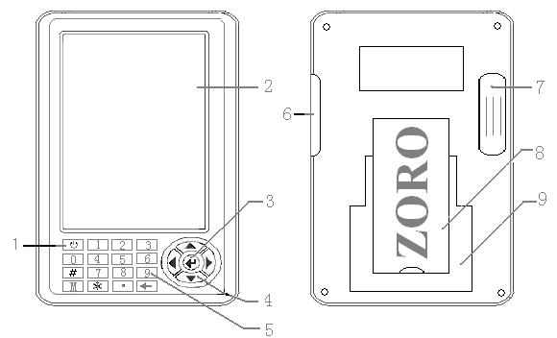
  - 开关机键： 仪器开启及关闭键，开启按3秒延时，关闭无延时；
  - 液晶屏：显示各测量参数数据；
  - 确认键： 选定某功能后进入选定界面；
  - 方向键：用于测量状态下翻页，及功能菜单选择；
  - 数字及其他操作键：
← 为存储数据组的删除；
# 为数据保持键；
* 为背光灯控制键；
0-9为用于设定参数用；
M 为速比启动及停止键。

  - 通讯及充电端口；
  - 电源开关盒；
  - 支架；
  - 电池盖板。

2、接线端子定义
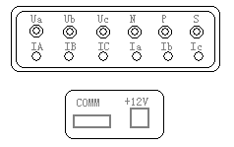

Ia.Ib.Ic：本接口主要用于测量5mA -10A电流信号；
IA.IB.IC：本接口主要用于测量大电流信号；
Ua.Ub.Uc.N：三路电压信号接口；
P：微型打印机端口，此端口与打印机为选配件；
S：脉冲输入端口；
COMM：数据传输接口；
+12V：电池充电端口；

3、 脉冲信号端子定义
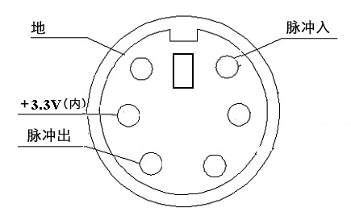

五、仪器检定
电压、电流、功率、相位角、频率的检定采用与标准比对的方法，由生产厂家及国家检定部门进行。电能误差检定可采用高等级的校验仪对本仪器的脉冲输出进行校对及检定。

六、使用说明
- 仪表验收
用户收到货后，请仔细拆开外包装箱，打开手提式铝合金机箱，按本说明书第二项中所列检查仪表标准配置是否齐全。检查仪表外观是否完好，如有缺项或损坏，请速与供货单位及时联系解决。
请保存好外包装纸箱及箱内防震材料，以备退回或返修仪表时使用。
- 仪器电源
为保护仪器电源，仪器开机时按动开关键约3秒钟即可开机，关机时无需等待时间，直接关闭。
0.2级稽查仪为单电源锂电源供电。
0.5级稽查仪为双电源供电：交流供电和直流电池供电，仪器背面电源控制盒内选择开关，I O I为交流供电，O为直流供电。
1）、PT交流借电：现场测量端子直接交流供电（55V -450V）；
2）、锂电池供电：仪表内部安装可充电直流锂电池，电池供电可连续工作2-6小时（选择不同档位背光亮度），电池欠电时，仪器右上角电池容量模拟条显示为 ，此时请使用本公司专用电源适配器，将工频市电 220V 用适配器接入本仪器的+12V充电端口，仪器将自动开机，此时按0键当电池容量模拟条闪

烁时，即已进入电池充电状态，观察当电池容量模拟条显示IIIII 满格 ，并且不闪烁时为已充满电可断电退出充电。
3）、电源显示：仪器显示状态栏内，如当前工作电源是测量端供电仪器提示［AC供电］，当工作电源为直流电池供电仪器提示［DC供电］。
注：电池前三次充电时间最好达到12小时以上，以后每次充电一般只需8小时左右或只要液晶屏上电池符号显示充满即可。
- 液晶保护
液晶显示器是一种价格昂贵又易摔碎的器件，因此务必请用户注意保护。使用时，应避免将测量钳从高处掉下砸在液晶屏上；使用后，应按厂家在手提式铝合金机箱内设计的位置摆放仪表及各附件。仪表液晶屏上禁止放置任何器物！
- 钳形电流互感器使用注意事项
1） 使用前应将钳口铁芯端面上的脏物擦去；
2） 将被测载流导线置于近似钳口几何中心位置，可使电流幅值测量误差达到最小，但对相位测量没有影响；
3） 现场测量时，尤其在被测电流很小时，除被测导线外，应远离其它载流导体及磁场干扰源，如电源变压器等；
4） 电流钳表在采样时，应保证电流方向正确，即电流方向从“A”、“B”或“C”彩色标识侧流入，从“A”、“B”或“C”灰色标识侧流出；
5） 测量电流时，测量前请务必先将钳形电流互感器与仪表连接好，打开仪表电源开关，然后将钳口卡在被测载流导线上进行测量，以确保测量数据稳定准确。

七、测量操作说明及界面显示

测试接线
本仪器为全自动测量，接入电压电流线后无需转换即可直接读取各项电量参数。
仪器使用中请严格按操作流程进行：
开启仪器电源 → 接好仪器端测试线 → 接电能表端测试线及钳表 → 设置检验参数 → 校验 → 拆除电能表端测试线 → 关闭仪器 → 拆除仪器端测试线
  - 电能脉冲接线及方法：
在现场检测电能表时，电能脉冲取样的准确、快捷，直接影响到现场工作的效率。脉冲采样有三种方式：光电采样、脉冲线、手动开关。
［光电采样器方式］请将光电采样器六芯插孔接入本仪器电能脉冲输入输出插孔S，光电头吸盘吸附在电能表视窗口上（或用支架），将红色光电对准电能表转盘（或电子表红外脉冲灯）正中心位置，按光电头上锁定键，待电能表转盘转一圈，转盘上黑点经过红色光电时，光电采样器正面红色脉冲灯闪烁一次，此时表示对光正确。电子式电表红外灯闪烁一次，光电采样器红色脉冲信号灯也闪烁一次。
光电采样器有三种工作模式，机械式电表/电子式电表/手控开关。模式转换按光电采样器红色按钮，按红色按钮约2秒当光电采样器背面三个光电灯全亮时，为机械式电表方式；按红色按钮约2秒当光电采样器背面三个光电灯全灭，正面黄色指示灯变成红色时，为电子式电表采样方式；长按红色按钮约6秒当光电采样器背面三个光电灯在不停的闪烁时，为手控采样方式，此时每按一次正面红色按钮即代表采集一个脉冲信号；再长按红色按钮约6秒返回机械式电表模式。
［脉冲线方式］如被检表为电子式电能表，请将六芯脉冲线的六芯插孔接入本仪器电能脉冲输入输出插孔S，将脉冲输入线夹（绿色）接入电能表脉冲输出正，将脉冲线GND线夹（黑色）接电能表输出负。
注：仪器送检时使用脉冲输出线（黄色），脉冲VCC（3.3V）电源线（红色），以及脉冲线GND线夹（黑色）。
［手控开关方式］主要用于在人工无法固定光电采样器的情况下，用手动开关来代替光电采样器校验机械式电能表，人工目测脉冲信号时用。
请将光电采样器六芯插孔接入本仪器电能脉冲输入输出插孔S，长按光电采样器红色按钮，当光电采样器背面三个采光灯在闪烁时，即可进行手控开关方式，如机械表转动的圈数与设置的校验圈数相一致时按一次手动开关，每按一次计算一次误差。
  - 校验单相电能表接线方法：
使用黄、黑两组线，一端依次插入本仪器的Ua与N电压插孔中。另一端接入被测线的火线、零线，将5A电流钳Ia电流钳一端卡入本仪器的Ia插孔，另一端接入被检电流回路中。
注：校验单相电能表时本仪器电压与电流最好使用A相通道;
当仪器从火线的进线口取电压时，钳表应接到火线的出线上；当仪器从火线的出线口取电压时，钳表应接到火线的进线上，否则会影响校验误差准确度。
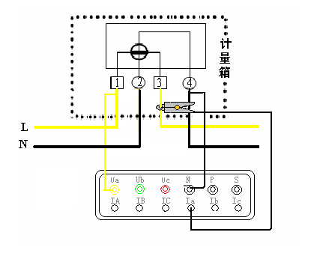

单相电能表接线示意图

  - 校验三相四线电能表接线方法(二次侧测量)：
- 电压线的连接：使用专用电压测试线（黄、绿、红、黑四组），一端依次插入本仪器的Ua、Ub、Uc、N相插孔中，另一端再接入被测线路的A相、B相、C相、零线。
- 电流线的连接：将 Ia、Ib、Ic钳表插入本仪器Ia、Ib、Ic插孔中，再将另一端分别卡入被测电路电流互感器二次侧。
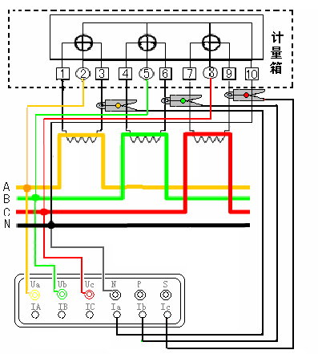
三相四线电能表互感器二次侧测量接线示意图

  - 校验三相四线电能表接线方法(一次侧测量)：
    - 电压接线同上；
    - 电流线的连接：将500A电流钳表 IA、IB、IC钳表插入本仪器IA、IB、IC插孔中，再将另一端分别卡入被测电流回路电流互感器一次侧。
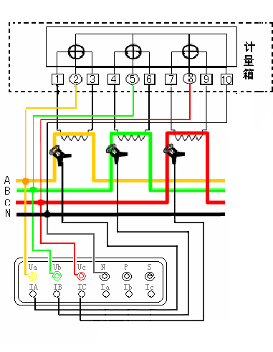
三相四线电能表互感器一次侧测量接线示意图
  - 校验三相三线电能表接线方法
- 电压线的连接：使用专用电压测试线（黄、红、黑三组），一端依次插入本仪器的Ua、Uc、N相插孔，另一端分别接入被测线路的A相、C相、B相。注意：黄色线接Ua插孔，黑色线接N插孔、红色线接Uc插孔。
- 电流线的连接：再5A电流钳表Ia、Ic钳插入本仪器Ia、Ic插孔中，再将另一端分别卡入被测电路电流回路。
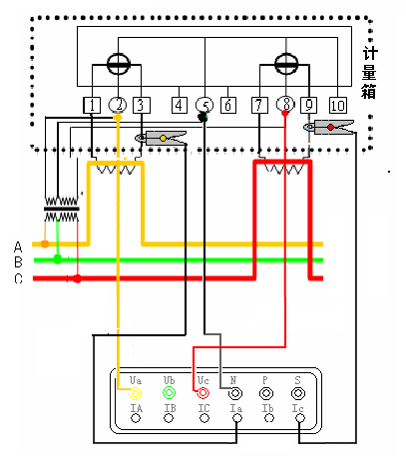

三相三线电能表接线示意图

2. 功能键说明
按以上方法接好线路后进行以下操作：
一级主菜单：[模式]、[档位]、[速比]、[存数]、[打印]、[管理]
二级管理菜单：[查询]、[通讯]、[参数]、[校时]、[帮助]、[返回]
[模式]：P3/三相三线 、P4/三相四线、电能表误差校验和电流互感器变比功能测量模式的转换；
[档位]：多组电流钳配置时通道转换控制；
[速比]：脉冲走字比对，误差校验，电能累计，校核常数；
[存数]：现场数据组的存储；
[打印]：存储数据组及现场实测数据的打印；
[管理]：进入二级管理菜单；
[查询]：存储数据组的查阅；
[通讯]：存储数据组与计算机的传输；
[参数]：出厂调试；
[校时]：时钟校正；
[帮助]：仪器使用注意事项提示；
[返回]：返回上一级主菜单。

3．其他功能说明
进出电流检测：将IA电流钳接入A相电表电流进线端，IB钳接入电表A相电流出线端，可根据电流值判别有无旁路电流，如进出电流相等则无旁路电流，如进线电流大，出线电流小，则有旁路电流将影响电表正常计费。
电池节电管理：仪器背光亮度由高至低共设置为5个档位，电池供电时，当仪器开机后输入端子无电压电流信号输入并无任何按键操作时，2分钟内仪器将自动关机；

PT借电管理：当仪器输入端子有电压电流信号输入，但无任何按键操作时，2分钟内仪器将自动转为节电状态，背光亮度从最高5档每延时30秒降低一个亮度档位，最后转为黑屏休眠状态，如需唤醒按任意键即可返回正常状态。
背光灯控制：本仪器亮度共设置为5个档位，按 * 键可调节不同的背光亮度。
数据保持功能：在测量状态下，仪器所显示的数据是随负载特性不断变化的，不便于数据分析，使用人员可存储后进行数据分析也可按 # 键将数据锁定后再进行分析。
电压不平衡测量：对于三相四线，常规检测出来的Ua、Ub、Uc三相电压的矢量和应为0，但在出现三相电压相角不平衡、各相电压幅值相差较大的情况时，很有可能线路上或变压器出现了问题。谐波较大且三相谐波和不为0时也会引起三相电压的矢量和增大。
该功能显示三相电压幅值不平衡率、与标准电压的偏差、电压及电流矢量和，方便用户准确判断三相电压不平衡的问题所在。
《电能质量供电电压允许偏差》（GB12325－90）规定电力系统在正常运行条件下，用户受电端供电电压的允许偏差为：
（1）35kV及以上供电和对电压质量有特殊要求的用户为额定电压的＋5％～－5％；
（2）10kV及以下高压供电和低压电力用户为额定电压的＋7％～－7％；
（3）低压照明用户为额定电压的＋5％～ －10％。
电流不平衡测量： Ia、Ib、Ic钳表分别夹在ABC三相负载线路上可测量各相电流不平衡率。在正常情况下，三个电流的矢量和∑Iabc应该为0。
矢量计算器：可计算三相电压或三相电流矢量和及矢量角度。

操作说明及界面显示
按开机键进入开机界面图1，按任意键进入测量界面：主界面显示仪器产品型号、名称、软件版本号、仪器编号、生产厂商信息及当前日期及时间，按任意键进入测量主界面。
本仪器标准出厂背景色为深蓝色，如客户需调整背景色可订货前向厂家要求。可选色为白色/黑色/天蓝色。
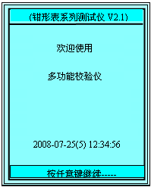

注意：如果被测系统为三相四线，但N相没有引出无法接入本仪器，在三相负载基本平衡时，可使用电池供电进行测量，请务必将仪器后面电源控制盒内的控制开关拨到电池供电端O位置。
如仪器后面电源控制盒内的控制开关在交流供电端I位置时，测量数据将显示Ua断相，此时Ub显示实际值为Uba的线电压，Uc显示实际值为 Uca的线电压。

【模式】
按 ◄ ► 方向键将光标移动至功能菜单模式位置 ，按确认键进行P3 、P4、校验和变比功能的转换，P3为三相三线系统，P4为三相四线系统，校验为单三相电能表误差校验，变比为电流互感器角差\比差测量；

【P4测量】
显示界面（第一屏）：电压/电流/电压与电压角度/电压与电流角度/电流与电流角度/六角向量图
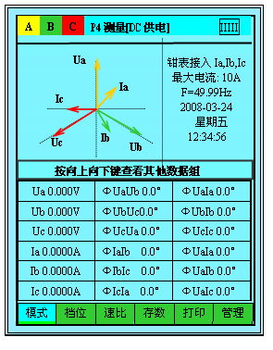
［DC］

P4测量界面（第二屏）：有功功率/无功功率/视在功率/功率因数分相数据及总和数据
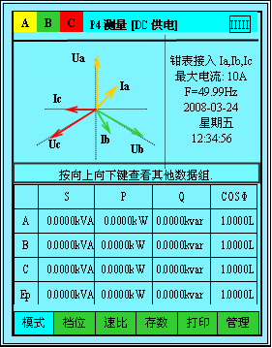

P4接线判别测量界面（第三屏）： (此界面为无电压和电流信号时显示界面，正常测量时判线界面可参考本章第6项)
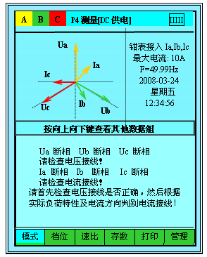

P4电压质量测量界面（第四屏）：电压不平衡率/三相电流不平衡率
此界面标称电压的选择键由数字1键控制，共设置四个电压档位:57.7V/100V/220V/380V，
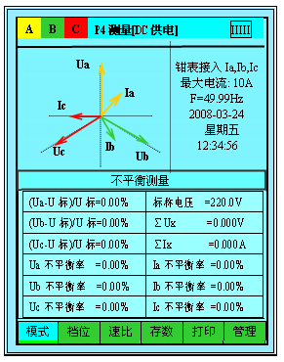

［DC］

【P3测量】
P3测量界面 （第一屏）：电压/电流/电压与电压角度/电压与电流角度/电流与电流角度/六角向量图
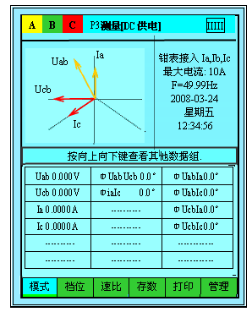

P3测量界面 （第二屏）：有功功率/无功功率/视在功率/功率因数分相数据及总和数据
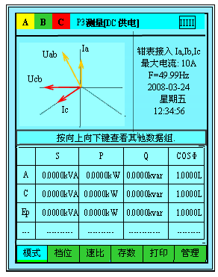

P3接线判别测量界面 （第三屏）：三相电压/三相电流/频率/接线状态
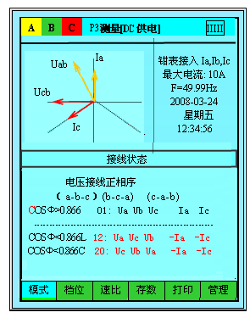

P3电压质量测量界面 （第四屏）：三相电压不平衡率/三相电流不平衡率
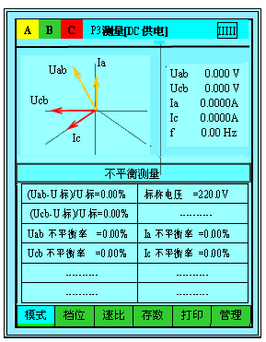

【校验】
将模式转换成“误差校验”，对电能表误差进行误差校验，先进行参数设置，如图所示：
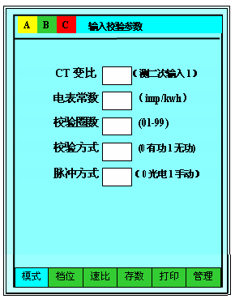

参数输入操作方法：
1. CT变比：将光标移动至CT变比，如用5A钳表在电流互感器二次侧进行校验，此时变比输入1即可，如使用500A钳表校验低压计量箱综合误差时（在电流互感器一次侧校验时），此时须输入电流互感器的实际变比值，如装置内为300A/5的电流互感器，此时变比需输入60。
2. 电表常数：按上下方向键将光标移动到“电表常数”，按相应数字输入即可，如电表上标注6000转/kwh，6000即为所须设置的常数。
3. 校验圈数：按上下方向键将光标移动到“校验圈数”，可根据电表转动的快慢设置为0-99圈，电表转动较慢时可选择2-5圈，电表转动较快时可选择5-10圈。设定圈数应使得两次误差数据产生的时间间隔不少于10秒，否则由于校验时间太短获得的误差值跳动较大；
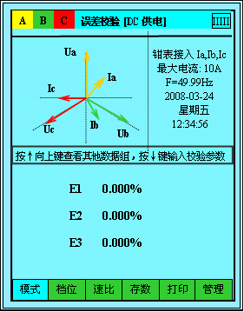
4．校验方式：按上下方向键将光标移动到“校验方式”，按数0即为有功电能表的校验，按数字1即为无功电能表的校验。
5．脉冲方式：脉冲有两种方式，按数字0为光电脉冲计数，按数字1为手动脉冲计数。一般选择光电脉冲计数。
以上设置完成后，按确认键就可以进行电表校验了。每校验完一次误差仪器蜂鸣器响一下，误差显示界面如图：

按向上方向键进入其他测量数据的查看，按向下方向键重新进入参数输入界面，再按确认键返回主测量界面。

【变比】
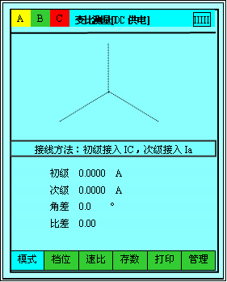
使用一把500A钳和一把5A钳可判定电流互感器的变比，其准确度约为0.5%，其方法是将500A电流钳表IC插到仪器IC插孔，5A电流钳表Ia插到仪器Ia插孔，仪器选择Ia\Ib\Ic通道，将模式转换为变比测量，即可显示电流互感器的角差和比差。同相电流互感器角度应为0度，如相差180度则极性接反，显示界面如图：
注意：
［DC］
- 变比测量只局限于低压计量系统，不能用仪器去测量高压系统的CT变比,否则可能产生高压危险。
- 先将500A大电流钳插入IC电流通道端口，大钳表夹在A相电流互感器的一次侧，再将5A小电流钳插入Ia电流通道端口，小钳表夹在电流互感器二次侧或电能表的输入线上，注意电流钳表的正负极性。
- 如需要对其它相进行变比测量，则把大小钳表分别夹在其他所需测量相的电流互感器的一次和二次即可。
- 测量变比时电流通道必须选择Ia\Ib\Ic小电流通道，此时是以Ia为基准测量角度。

【速比】
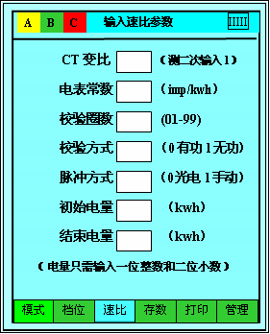
此功能可检测电表有无漏脉冲面影响表计正常计费，按◄ ► 方向键将光标移动至功能菜单速比位置，速比参数输入界面如图：

操作说明：与校验参数设置相同输入CT变比、电表常数、校验圈数、检验方式、脉冲方式，参数设置界面内初始电量和结束电量是指某一设定电量范围内，应走电量和应走脉冲与实际电量与实际脉冲的校验比对，比如说现在电表显示为126.65KWH，可将初始电量设置为0.68，结束电量设置 0.88按确认键进入速比校验界面后，观察当电表电量显示为126.68时，按下M键，仪器开始计算电量及脉冲数，当电表电量显示为126.88时再按M键,仪器即可计算并显示该0.2度电应走脉冲数和实际脉冲数，走字时间，脉冲误差，电表校验误差等结果 。
速比测量开始和停止由M键来控制，按M键开始走字，再按M键结束走字，显示如图：
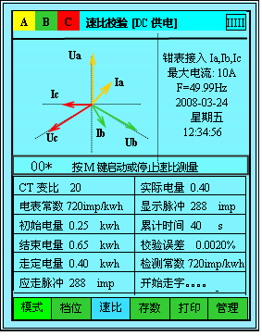

提示信息栏
脉冲比对
实走电量

应走脉冲数
实走脉冲数

注意：在速比模式下如不接入脉冲输入信号时，也可完成脉冲信号的比对，当被检转盘式电表转1圈（经过黑点）或电子式电表输出1个脉冲时（脉冲冲指示灯闪烁），按下本仪器“M”键，此时仪器内部可发出脉冲信号，每发出一个脉冲信号，信息栏内显示[00*]会递增为[01*](显示范围00-99依次递增)；同时每发出一个脉冲信号仪器内蜂鸣器响一次，此时目测被检表的转动圈数或电子式电表的脉冲指示灯闪烁信号是否与仪器发出的脉冲信号同步，即可进行脉冲比对，以粗略判别有无漏脉冲，电表是否运转正常。
在此界面下，只接电压及电流信号，不接脉冲信号，按M键可进行现场用电负荷的电能计算，具体参数查看显示界面内累计时间和实际电量。

【存数】
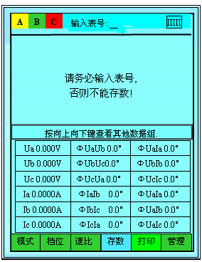
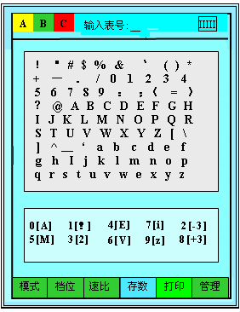
按◄ ► 方向键将光标移动至功能菜单存数位置，按确认键，此时界面提示输入表号后按再按确认键；显示界面如图：

注意：存数时仪器将提示输入表号，此表号必须输入，并且每次存数时输入的表号不能相同，否则仪器将自动覆盖上次存储的测试数据。
在存数界面内按向下方向键可进入字符输入界面，将光标移动至所需字符位置，选择相应字符按确认键，选择好后再按一次确认键即完成存数并返回上级菜单。（界面下方1-8数字键内符号为快捷键，可选择相应数字快速将光标移至所对应位置，或选择2和8相对应的-3和+3光标将向前或向后快速移动3个位置）。

【打印】
按 ◄ ► 方向键将光标移动至功能菜单打印位置，按确认键，输入当前测量的电能表表号后再按确认键，即可将当前测量数据在打印机上直接打印(请先确认是否与打印机联机)。
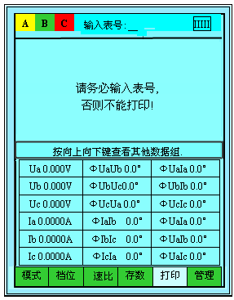

打印操作说明：仪器适配VMP01微型打印机，使用时将仪器专配打印线的一端六芯插头接入主机P端口，另一端六芯插头接入打印机，按打印机POWER键约3秒钟，打印机指示灯亮，此时即可打印。本打印机为镍氢充电池供电，充电方法详见打印机使用说明书。
注意：打印数据是当前测量的数据组,打印时必须输入表号。

【管理】
按 ◄ ► 方向键将光标移动至功能菜单管理位置，按确认键进入二级管理菜单：查询/通询/参数/校时/帮助/返回

【查询】
按 ◄ ► 方向键将光标移动至功能菜单查询位置，按确认键进入查询主界面，按▲键进行序号减1选择，按▼键进行序号加1选择，按◄键进行序号减10选择，按►键进行序号加10选择，按确认键或#键可进行数据项的翻页查看；查询完所有数据后，按任意数字键即返回主界面。显示界面如图：
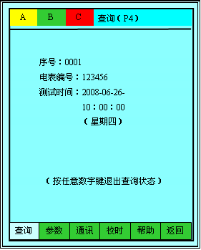

【删除】
如需对某项保存过的数据删除，选定组号后，按←键可进行数据组的删除，显示界面如图，按数字键1/ 2或按▲/▼键选择对应的操作，按确认键，仪器提示“确认键删除，其它键退出”，如果确实需要删除记录请按确认键，否则按其它任意键退出删除。数据一旦删除，将不可恢复，用户务必小心。

【通讯】
按◄ ► 方向键将光标移动至功能菜单通讯位置，按确认键进入数据传输功能界面，打开PC机进入数据管理软件界面，接好通讯接口线，再按确认键，PC机数据管理界面选择抄录数据，仪器内部存储器所存的记录数据，可通过接口传到计算机，形成用户的数据文件长期保存。（详细操作可参考数据管理系统操作说明），显示界面如图：
注：计算机必须提前安装我公司配备的管理软件方可使用此项功能。
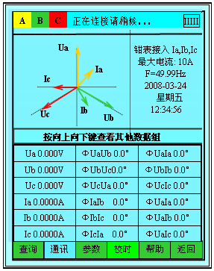

【参数】
按◄ ► 方向键将光标移动至功能菜单参数位置，按确认键后进入密码设置界面，输入密码进入仪器出厂设置菜单，用户使用时无需操作此项，此界面为厂家出厂参数设置界面。
出厂参数设置：在测量状态下按参数输入密码进入出厂参数设置界面，标准出厂编号为14000002，在此界面内可设置电压门限，电流门限，向量图方式（12点或3点），显示方式，电池管理，显示器管理，开机界面，背景底色（深蓝，天蓝，白，黑），通讯模式等，如需修改参数请向厂家咨询索要密码。

【校时】
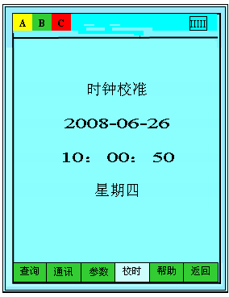
按◄ ► 方向键将光标移动至功能菜单校时位置，按确认键后进入时间校对界面，移动光标至相应位置，按数字键进行设置后再按确认键即可；显示界面如图：

【帮助】
按◄ ► 方向键将光标移动至功能菜单帮助位置，按确认键后进入操作提示帮助界面，菜单内有接线操作等注意事项，按任意键返回测量界面；显示界面如图：
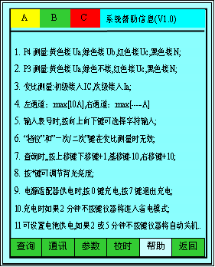

【矢量计算器】
按数字8键进入矢量计算器功器界面，输入电压电流角度后，可进行电流及电压矢量计算。操作方法如下：
按上下左右移动光标输入相应数值，输入三相电压或电流矢量（XYZ）的幅值及X和Y以及X和Z之间的相位关系，仪器将自动为您计算出以下数据：YZ合成的矢量幅值，X和YZ合成矢量之间的相位，XYZ合成矢量的幅值，X和XYZ合成矢量之间的相位。
显示界面上侧为输入项目，输入完成后按确认键，显示界面下面会自动计算数值，计算结果出来后按左右方向键返回正常测量界面，如不返回可再按确认键后重新计算。按数字8键进入矢量计算器界面，确认后按左右方向键返回测量界面。
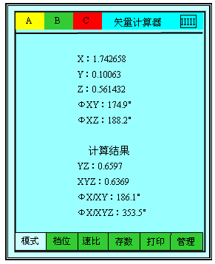
参数输入区域
X代表A相电压值或电流值；
Y代表B相电压值或电流值；
Z代表C相电压值或电流值；
ΦXY为AB相间角度；
ΦXZ为AC相间角度

计算结果区域
YZ为BC相电压或电流矢量和；
XYZ为ABC相电压或电流矢量和；
ΦX/XY为A相与BC矢量和的角度；
ΦX/XYZ为A相与ABC矢量和的角度；

5. 接线判别说明
正确查线的前提条件：
- 电压、电流接线没有相互接错；
- 电压、电流回路没有短路，断路；
- 三相电压电流值基本相等；
- 三相负荷基本平衡，当各相负荷不平衡时，应根据电压接线相序关系及实际负荷特性进行最终确认；
- 仪表在指示接线状态时，将显示所有可能的接线状态，用户应根据现场实际负荷功率因数确定最终接线，在进行错误接线识别时，功率因数不能依照仪器本身显示的COSΦ作依据，因为如果现场接线是错误的，则反映的不是负荷真正的功率因素；
- 三相四线判线时，须假设Ua接线正确，电压有两种接线方式Ua~Uc~Ub和Ua~Ub~Uc，三路电流接线方式有正相/反相/错相共48种，此时在不同功率因数下总计可查672种不同组合的接线状态；
- 三相三线判线时，电压接线方式有Ua~Ub~Uc、Ub ~ Uc ~Ua 、Uc ~Ua~Ub、Ua~Uc ~Ub、Ub~Ua~ Uc、Uc ~Ub ~Ua六种、两路电流接线有正相/反相/错相共8种，此时在不同功率因数下总计可查336种不同组合的接线状态；
- 由于工业用户的负荷功率因数一般都应大于0.85以上，所以仪表在显示判线结果时，一般将功率因数〉0.866时的结果排在最上面一行。
- 无论是三相三线还是三相四线只有一种接线方式是正确的即01组号，此时接线组别及显示结果为黑色，从02-96号接线方式都是错误的，接线组别及显示结果均为红色，用户须根据现场实际负荷来判定位置错误接线。

6．如何进行错误接线识别
三相四线电能表检表判线举例：
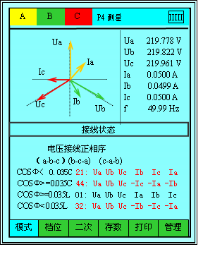
例1：如右图所示，此时如用户实际负荷功率因数为COSΦ约为0.850L>=0.035L时，仪器显示接线组号为01：Ua Ub Uc Ia Ib Ic，则可得知此时电压为正序，电流接线正确。
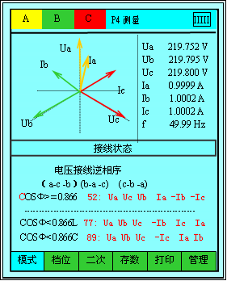
如此时用户实际负荷功率因数COSΦ约为0.750C>0.035C时，仪器显示接线组号为44：Ua Ub Uc -Ic -Ia -Ib ，则可判定三相电流进出线方向接错，并且A相电流错接到B相，C相电流错接到A相，B相电流错接到C相，须更换电流接线。
例2：如右图所示，此时当用户实际负荷功率因数COSΦ约为0.960>0.866时，仪器显示接线组号为52：Ua~Uc~Ub Ia -Ib -Ic，表示B相和C相电压互相接错显示为逆相序，并且B相和C相的电流进出线方向接反，A相电流接线正确。

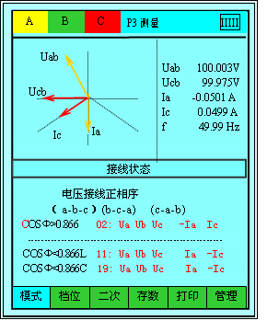
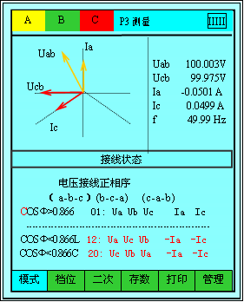
三相三线电能表检表判线举例：
例1：如右图所示，此时当用户实际负荷功率因数COSΦ约为0.956>0.866时，仪器显示接线组号为02：Ua Ub Uc -Ia Ic，即表示电压接线正确为正相序，A相电流进出方向接反，C相电流接线正确。

例2：如右图所示，此时当用户实际负荷功率因数COSΦ约为1.0>0.866时，仪器显示接线组号为01：Ua Ub Uc Ia Ic，即表示电压接线正确为正相序，电流接线正确。

八 测量数据管理系统

1、管理系统简介
电测量仪表数据管理系统是专门为用电检测类产品（三相相位伏安表/三相电力参数测试仪/电能表校验仪）配套开发的通用数据库管理系统，利用该系统可通过RS232接口读取存储在仪器中的测量数据，并将测量数据按一定格式存入数据库中，该系统适用于windows98/ 2000/XP版本操作系统上运行。
本软件适用产品：
三相多功能钳形相位伏安表/黑白屏（版本号3000）
三相电力参数向量测试仪/彩色屏（版本号6000）
三相电能表现场校验仪/多功能用电稽查仪（版本号6000L）
注：管理软件说明以版本编号注明不同类型产品的使用方法。

2、管理系统安装步骤
打开随机所带安装盘，放入计算机光驱，点双击Setup安装程序，应用程序即可启动安装向导，按安装提示选择下一步操作，即可完成安装。安装提示界面如图所示。
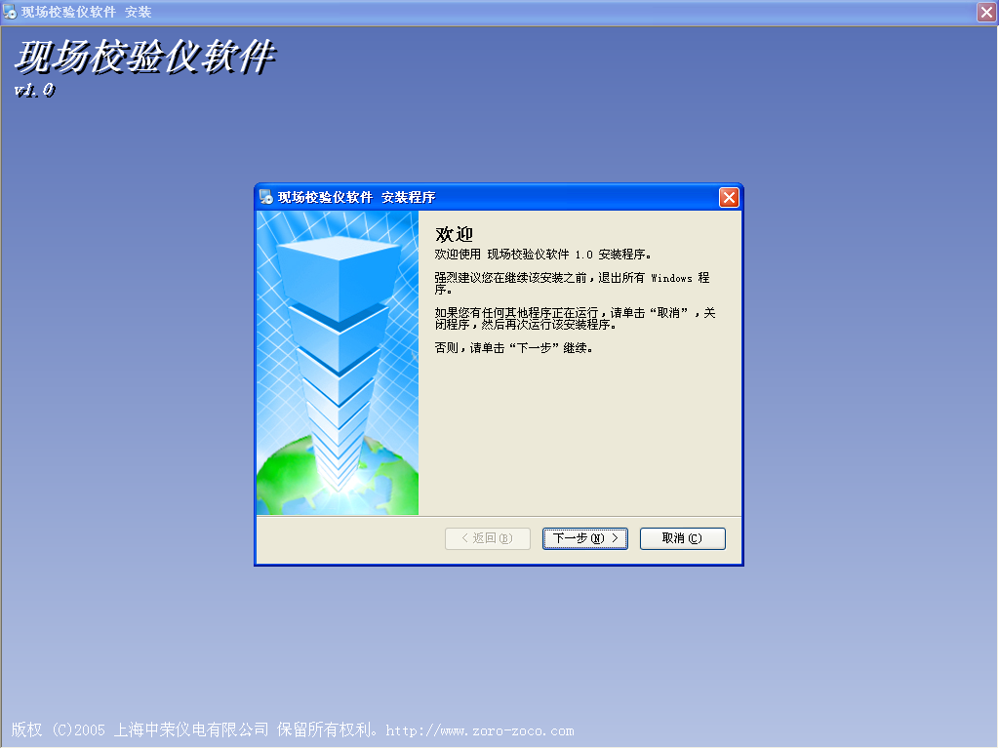

3、基本录入数据详细说明
找到桌面现场校验仪管理软件快捷方式图标，双击打开软件。
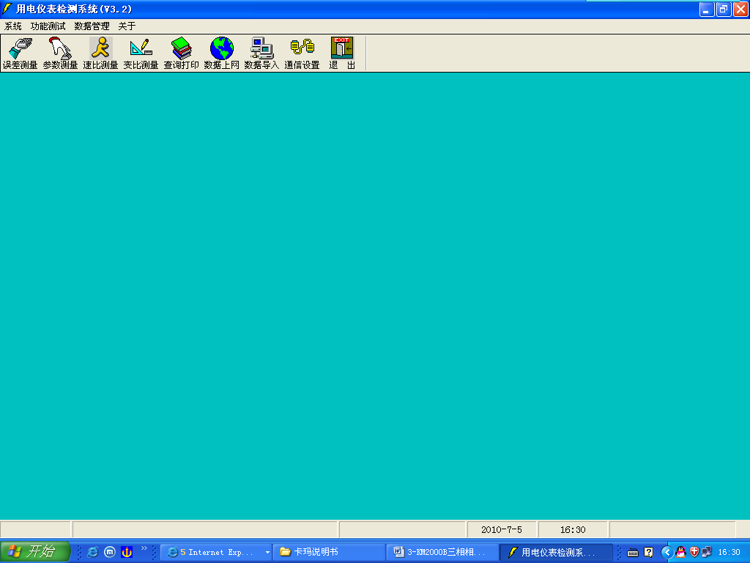
- 【常用数据设置】
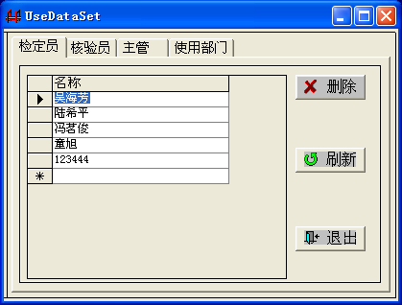
点击系统下拉菜单，选择常用数据设置，出现以下对话框，可设置检定员，检验员、主管、使用部门等用户信息，在电脑内设置好基本信息，方便了解操作的详细情况，以及查询、统计时直接调用。在打印报告时会用到。
将光标移到表格内*空白栏内，输入内容后按刷新键即可。

- 【通信设置】
该软件为用电检测类通用软件，适用于不同型号的多种表同时使用，用户可根据使用表型号选择对应的通信通道。
点击设置型号下拉菜单，选择对应的型号及通信端口，串口波特率出厂默认为9600,n,8,1fq 无需再修改，按确定即可。
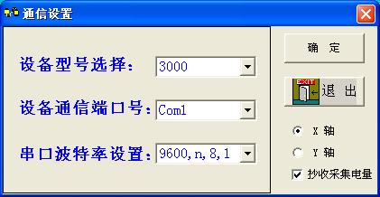

如多功能电能电量综合测试仪增加电能采集功能，此时请选定抄收采集电量。
- 【数据导入】
按数据导入图标可将检测仪器数据成组上传至该数据管理软件内。将仪器光标移动至通讯按确认键，同时点击管理软件内数据导入图标，出现以下提示。数据导入成功后提示 数据正在存储，请稍候---- ，保存成功后，即可进入参数测量、查询打印等界面操作或上传MIS系统网。
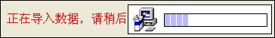
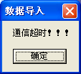
数据导入不成功时提示如下界面，须检查通讯设置内型号是否相符，通讯端口是否设置正确，如还是无法上传，请致电厂家。

- 【参数测量】
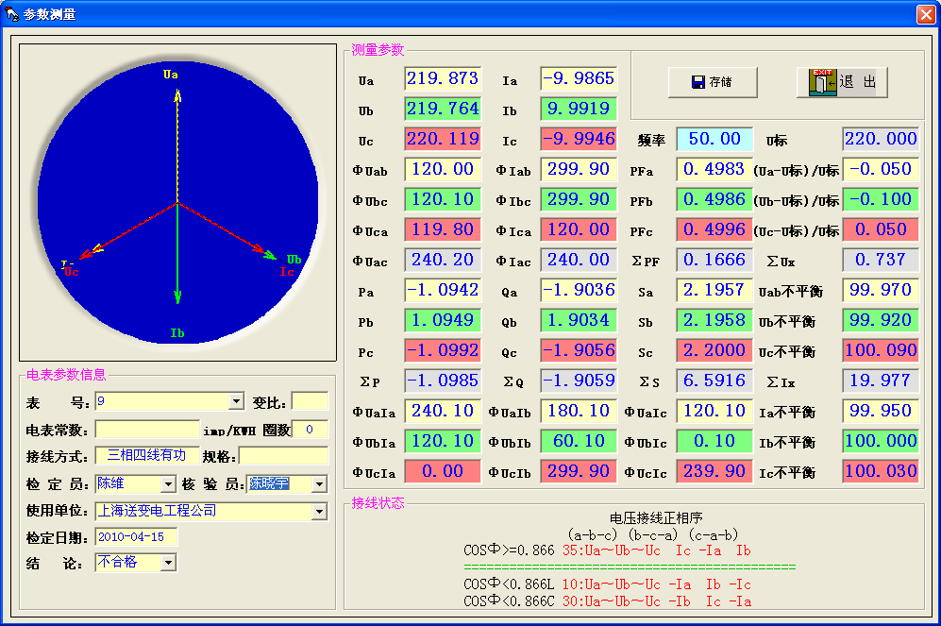
按参数测量图标进入参数测量显示界面，在表号下拉菜单内选择所需查询的表号即可，在可在此界面内修改数据。此界面为6000/3000数据通用显示界面。如图所示：
- 【变比测量】
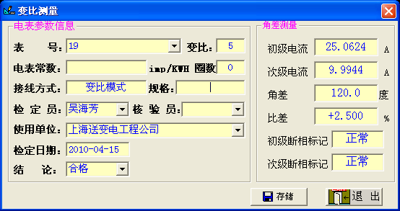
按变比测量图标进入变比测量显示界面，在表号下拉菜单内选择所需查询的表号即可，在可在此界面内修改数据。此界面为6000/3000/6000L增加变比功能后变比数据显示界面。如图所示：

- 【查询打印】
按查询打印图标进入查询打印显示界面，在表号、检定员或检定日期内选择查询条件，在前面方框内打勾后按查询即可，如需打印某条数据，在该条数据前打勾后再按打印报表即可，在此界面内可修改数据。此界面为6000/3000/6000L通用数据打印显示界面。软件显示如图所示：
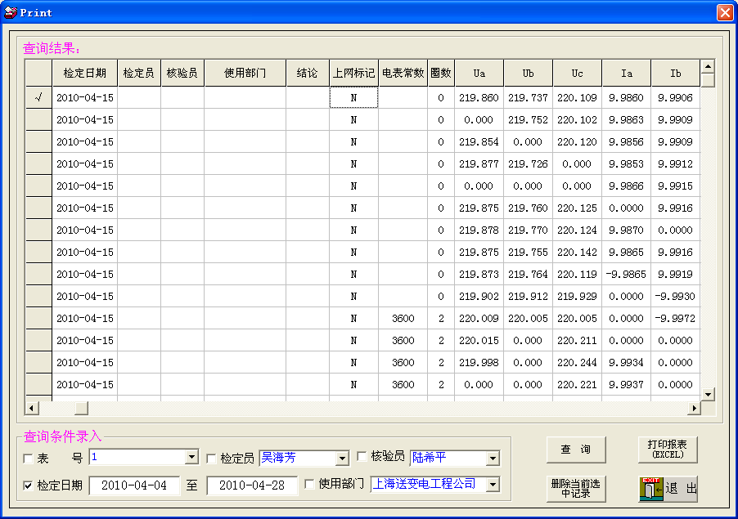

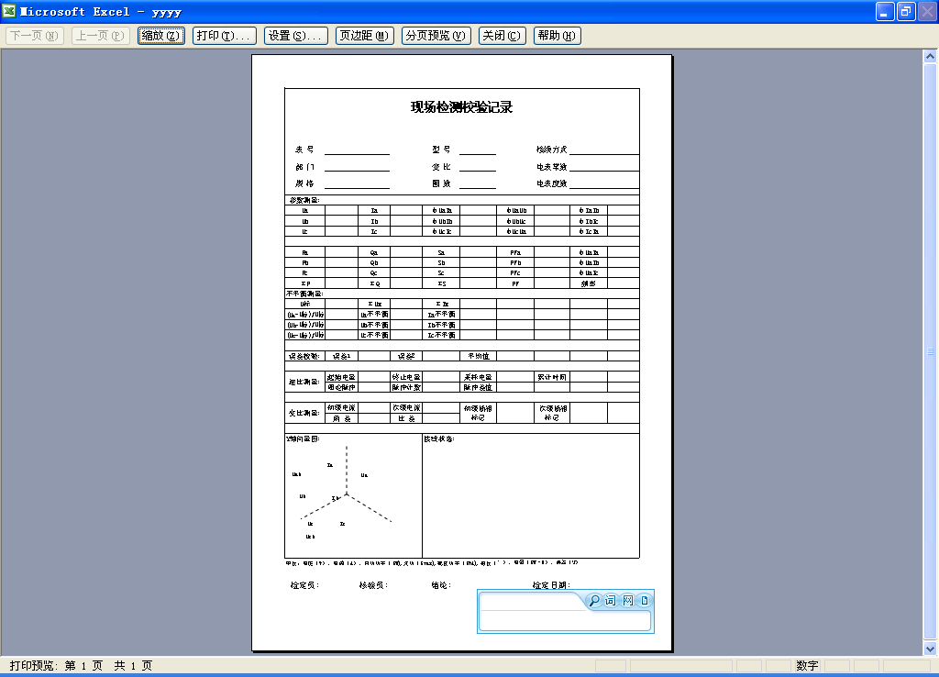
报表打印格式
- 【误差测量】适用于校验类产品
三相校验仪误差测量显示界面：
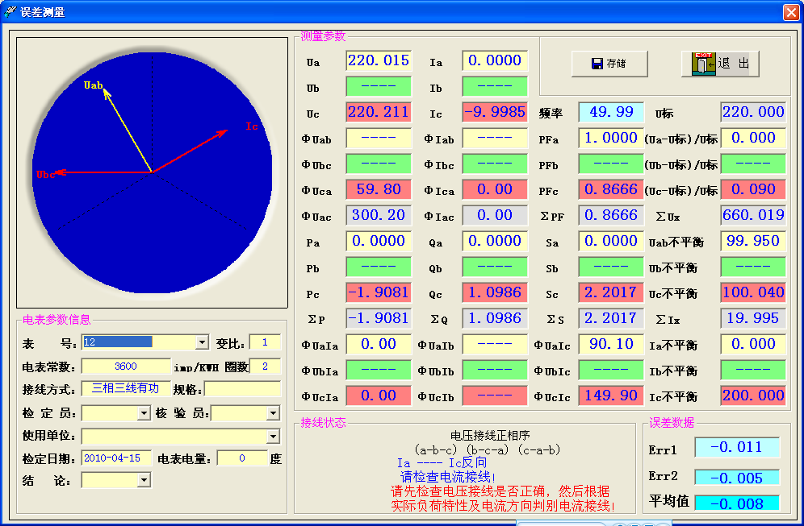
按误差测量图标进入误差参数显示界面，在表号下拉菜单内选择所需查询的表号即可，在可在此界面内修改数据。如图所示：
注：如通信设置型号选择6000或3000时，无法打开此菜单。
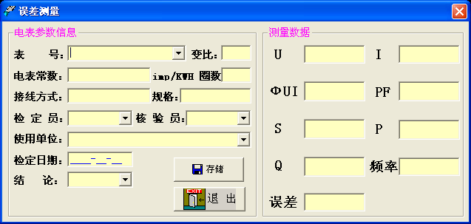
单相电能表校验仪误差测量显示界面：
- 【速比测量】适用于校验类产品
按速比测量图标进入速比测量显示界面，在表号下拉菜单内选择所需查询的表号即可查询速比界面下的所有参数，在可在此界面内修改数据。此界面为校验类6000L产品带速比功能和带电能电量类积功能显示界面。如图所示：
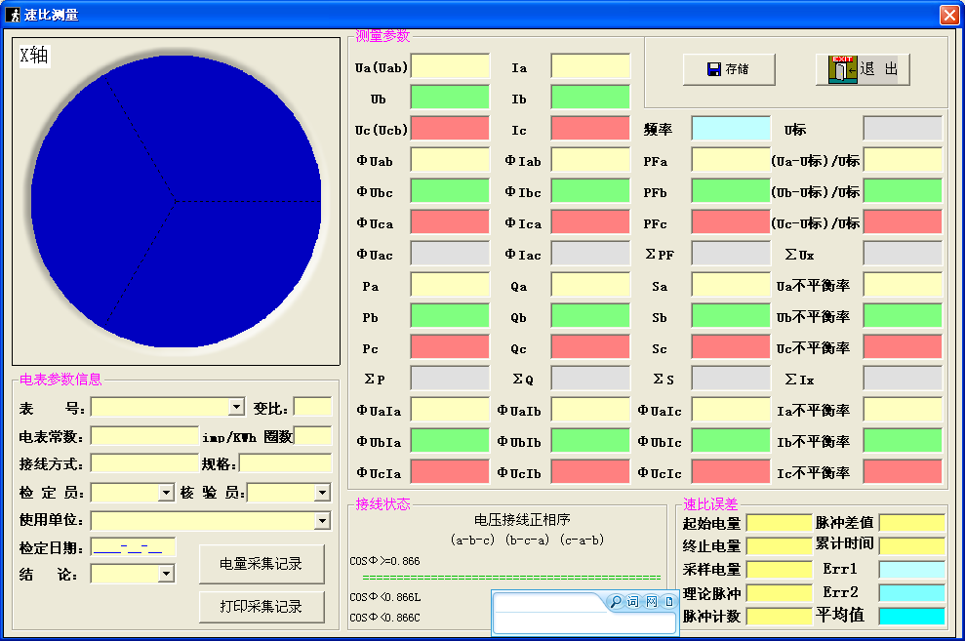

在速比测量界面按电量采集记录按键可进入电量记录明细表，显示界面如下图所示
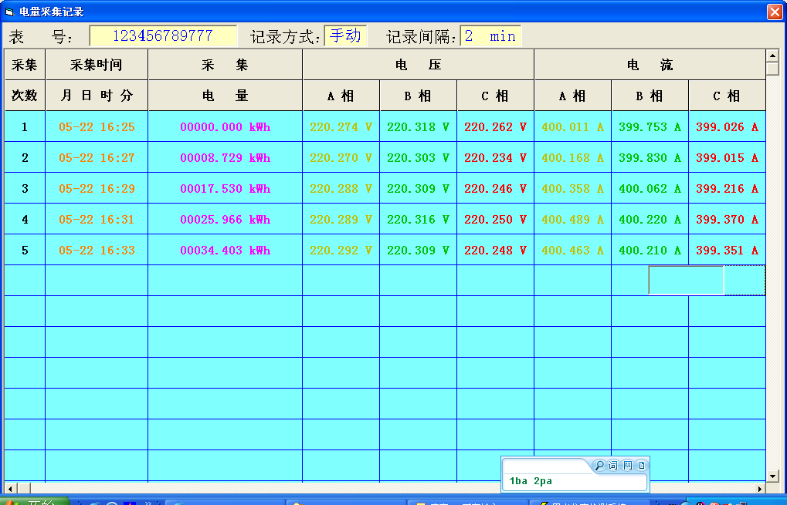
在速比测量界面按打印采集记录按键可打印电量记录报表。

- 【数据上网界面】
按数据上网图标进入数据上网显示界面，根据电力系统网指定位置输入相应地址，选择所需上传的数据，按数据上传按键即可。如图所示：
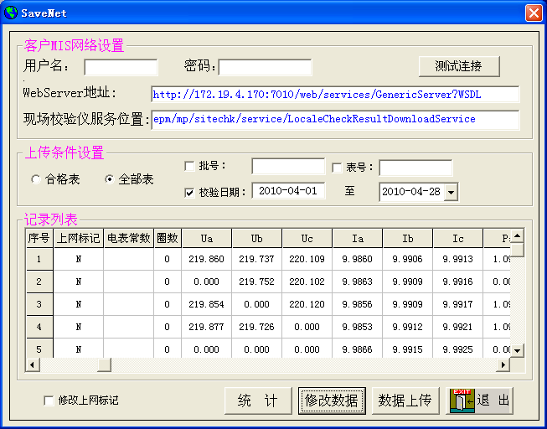

九 仪表使用注意事项
- 本仪器是带电操作仪表，内有高压，接线时应严格按说明书顺序，由于操作不当造成的人身伤害及仪器损坏，本公司不承担任何法律责任。
- 测三相三线系统时，仪器B相电压插孔严禁接入电压信号，该B相插孔空置不可使用，只需将B相插头接入N相插孔即可。测单相回路时，只能在A相插孔接入电压电流信号，其余插孔也最好不要使用。
- 本仪器严禁打开外壳，否则厂家不予售后服务
- 本仪器的所有连接线均为专用测试线，由厂家提供。严禁用其他连接线与本公司的仪器和专用测试线连接，否则，造成设备损坏，本公司恕不负责。
- 注意：现场接线时，为保证操作人员的安全，请先接好仪器连线后，再接入现场被检电力系统；拆线时先断开现场电力系统连接，再拆除仪器上接线。

十 仪表维护及修理
仪表的日常维护
1．请用户每次使用完仪器之后，将仪表及其附件按厂方设计的位置整齐有序地摆放在手提式铝合金机箱内。
2．对于钳形电流互感器，长期不用时，最好在钳头张合处涂上硅脂，以免生锈。如果使用环境灰尘较大，用完表后请用湿抹布擦去表面尘埃，保持整套仪器洁净，不留污垢。
3．长期不用时，请务必将仪器处于关机状态，以延长电池的使用寿命。
4．仪器直流电池为高效锂电池供电，为保证电池有效使用，仪器在使用时，前三次电池充电请务必充足电量。
简单故障修理：
- 无法开机：电池欠电、电池有问题或仪器显示有问题
请先检查电池是否有电，将仪器所配电源适配器插入充电端口，给电池充电，开机如正常为欠电引起；如仪器电池充满电仍无法开机，则为电池电路有问题，须更换电池；
或将仪器测量端Ua和Un插孔接入市电220V，仪器正常开机并测量，也可判定为电池有问题；如接入电压信号也无法开机，则可判定为仪器内部有故障须与厂家联系返厂修理。
- 电池无法充电：充电时没按数字0或电池/电源适配器有问题
仪器充电时接入电源适配器后，按数字0方可进行充电；如按数字0后仍无法充电，则是充电电路或电池有有问题需更换电池或返厂修理；如仪器插入电源适配器后仪器未开机也任何显示，则为电源适配器损坏，须更换电源适配器。
- 电流不测：电流钳接触不好、电流通道接触不好
先将无信号的电流钳及电流插孔紧密联接，如仍无电流值，可将其他电流钳接入该插孔，如有电流值则表示原电流钳有问题，如其他电流钳在该电流通道内都无电流值显示，则表示此插孔或电流测量回路有问题，须将电流钳或仪器返厂修理。
- 电压不测：负载电压信号太低或电压线接触不好
负载电压是否在仪器允许测量范围内；检查电压线是否有断裂，可将其他电压测试线接入电压通道进行测量，如正常测量，则可判定为电压线接触不好或有断裂，如其他电压测量线接入后都无电压信号，则为电压测量通道有问题，可与厂家联系返厂修理。
- 无法判线：电压或电流信号缺相
仪器判别接线的依据是三相电压及三相电流信号都接入仪器方可进行判别，请检查是否断相或某一相电压或电流接触不好。
- 不进行误差校验：无脉冲信号
仪器正常进行误差校验，必需接入电压、电流、脉冲信号三样，缺一不可，如接线都正确，脉冲计数无反应，可检查以下三种情况加以区分：
a. 脉冲信号线是否接入打印接口，应接入S脉冲接口；
b. 光电脉冲信号采集器是否档位是否设置正确，请重新设置转盘机械表或红外脉冲电表或手控开关；
c. 脉冲输入输出线是否接线正确，将脉冲信号线接入S脉冲接口后，将脉冲输入线和GND线碰撞后仪器脉冲计数有变化说明脉冲线没问题，电能表脉冲输出端子有问题或接触不好，如脉冲输入线和GND线碰撞后无任何反应，说明脉冲线或脉冲信号回路有问题，须调换线或将仪器返回厂家进行原因查找。
7. 校验误差大：参数设置是否正确接线是否正确
参数设置栏内常数、变比、脉冲方式是否设置正确，否是影响校验误差，校验仪上电压电流接线是否有人为失误。

十一 产品质量及服务承诺
关于产品质量，我公司对用户郑重承诺如下：
用户购买我公司产品后，若因产品本身质量问题，壹个月内可以换货，壹年内享受免费维修服务，十年内予以维护。若因用户未按厂方要求保管、使用，造成仪表损坏，本公司维修时仅收取材料费用。
用户返修或退回仪表时，请务必将仪表按厂方设计的位置整齐、有序的摆放在仪表箱内，并将仪表箱装在外包装箱内，加入减震泡沫，以确保运输途中不被摔坏。

十二 相关链接

1、电能计费系统接线检查
供电管理部门所属线路上的所有电能计费系统，主要由电度表、电流互感器和连接线组成，可能会存在下列情况：
1. 由于电度表电压线圈接错、电流线圈接反、电流互感器相序交叉接线等接线错误造成计量不准；
2. 由于电流互感器实际变比与资料不符造成电量损失；
3. 计量表计超过校验日期、性能发生变化，造成计量不准；
4. 计费系统连线表面氧化、端头接触不良或断线；
5. 用户偷电行为造成计费系统工作元件损坏，或者使连线短路、 开路、断路。
上述情况的存在，必然会导致电度表出现停转、反转和缓转等现象，造成线损的偏高和电费的流失，而用肉眼又难以查觉这些问题。使用本仪器可以有效地检查出上述情况并予以排除，从而提高供电管理部门用电管理水平，提高经济效益。
用本仪器可对计量装置整体 ( 电能表、电流互感器、连接线路 ) 现场进行带电测试。 在保证计费系统整体不动的情况下 ( 保持计费系统原始状态，不拆表，不接线 ) ，确定接线是否正确、工作元件和连线是否存在短路、开路、断路，电流和电压是否取自同相，电流互感器是否反接等。

2、相关说明

六角图的概念
六角图是由三相线电压的正向量和负向量构成。由于三相线电压的正负向量将360°角平均分为六个角，每个角为60°，故名为六角图。用六角图比较分析接入三相三线有功电能表的电压、电流向量关系，比而判断其接线方式的方法，是最常用的，也是最科学的。

电能计量装置的接线方式
电能计量装置的接线方式按电力客户用电设备的不同，分为单相、三相三线、三相四线方式；按电压等级和电流大小不同，分为高压计量和低压计量，直接接入和经互感器接入方式。
单相直接接入式电能表接线相对简单，不易发生错误，即使接线有误也容易发现及更正。而低供低计及高压供电低压侧计量的三相三线及三相四线制有功电能表，须经电流互感器接入，比较容易发生错误接线，三相三线电能表基本接线错误有48种，三相四线电能表基本接线错误有96种。

高供高计及接线方式
我国城乡普遍使用的国家标准电压10KV及以上的高压供电系统,须经高压电压互感器(TV)、高压电流互感器（TA）计量电能。电表一般为额定电压：3X100V（三相三线两元件）或3X100/57.7V(三相四线三元件),电表额定电流: 1(2)A , 1.5(6)A , 3(6)A。计算用电量须TV和TA的倍率。这就量高压供电、高压侧计量电能的方式，简称高供高计。

电压回路错误接线
电压回路接线错误主要有电压互感器TV二次输出极性错误，TV二次至电能表之间连线接错两种类别。其中TV二次输出极性方式共有4种，TV二次至电能表之间接线方式有六种（一次极性错误暂不考虑）；

A B C
Va
Vb
Vc
Va
Vb
Vc
A B C
Va
Vb
Vc
A B C
Va
Vb
Vc
A B C
1 2 3 4 5 6 7
| | |
Va Vb Vc
1 2 3 4 5 6 7
| | |
Vc Va Vb
1 2 3 4 5 6 7
| | |
Vb Vc Va

图1-1 图1-2 图1-3 图1-4

图2-1 图2-2 图2-3
1 2 3 4 5 6 7
| | |
Va Vc Vb
1 2 3 4 5 6 7
| | |
Vb Va Vc
1 2 3 4 5 6 7
| | |
Vc Vb Va

图2-4 图2-5 图2-6
以上电压接线方式中只有图1-1和图2-1的组合是正确的，其余的接线方式均为错误的。

电流回路错误接线
电流回路错误接线主要有电流互感器TA二次输出极性错误、TA二次至电能表之间连线接错两种类别。其中TA二次输出极性方式共有4种，TA二次至电能表之间连线方式有六种；

A B C
Aa

Ac
Ab
A B C
Aa

Ac
Ab
A B C
Aa

Ac
Ab
A B C
Aa

Ac
Ab

图3-1 图3-2 图3-3 图3-4
1 2 3 4 5 6 7
| | |
Aa Ac Ab
1 2 3 4 5 6 7
| | |
Ac Ab Aa
1 2 3 4 5 6 7
| | |
Ab Aa Ac

图4-1 图4-2 图4-3
1 2 3 4 5 6 7
| | |
Aa Ab Ac
1 2 3 4 5 6 7
| | |
Ab Ac Aa
1 2 3 4 5 6 7
| | |
Ac Aa Ab

图4-4 图4-5 图4-6
以上电流回路接线方式中只有图3-1和图4-1的接线组合是正确的，其余均为错误的。
以上各种接线方式通过不同的组合可演变出576种接线方式，且这只是不考虑TV开路，TA开路短路情况,因为这属于电路故障，不属于接线错误，钳形系列相位测试仪表主要是针对检查错接的用的工具仪表，通过各种相角关系及相向图的直接图示，来判别接线错误。

三相三线错误接线组别对照表
序号 | Ua | Ub | Uc | Ia | Ic | 序号 | Ua | Ub | Uc | Ia | Ic
电压正相序 |  |  |  |  |  | 电压逆相序
1 | Ua | Ub | Uc | Ia | Ic | 25 | Ua | Uc | Ub | Ia | Ic
2 | Ua | Ub | Uc | -Ia | Ic | 26 | Ua | Uc | Ub | -Ia | Ic
3 | Ua | Ub | Uc | Ia | -Ic | 27 | Ua | Uc | Ub | Ia | -Ic
4 | Ua | Ub | Uc | -Ia | -Ic | 28 | Ua | Uc | Ub | -Ia | -Ic
5 | Ua | Ub | Uc | Ic | Ia | 29 | Ua | Uc | Ub | Ic | Ia
6 | Ua | Ub | Uc | -Ic | Ia | 30 | Ua | Uc | Ub | -Ic | Ia
7 | Ua | Ub | Uc | Ic | -Ia | 31 | Ua | Uc | Ub | Ic | -Ia
8 | Ua | Ub | Uc | -Ic | -Ia | 32 | Ua | Uc | Ub | -Ic | -Ia
9 | Ub | Uc | Ua | Ia | Ic | 33 | Ub | Ua | Uc | Ia | Ic
10 | Ub | Uc | Ua | -Ia | Ic | 34 | Ub | Ua | Uc | -Ia | Ic
11 | Ub | Uc | Ua | Ia | -Ic | 35 | Ub | Ua | Uc | Ia | -Ic
12 | Ub | Uc | Ua | -Ia | -Ic | 36 | Ub | Ua | Uc | -Ia | -Ic
13 | Ub | Uc | Ua | Ic | Ia | 37 | Ub | Ua | Uc | Ic | Ia
14 | Ub | Uc | Ua | -Ic | Ia | 38 | Ub | Ua | Uc | -Ic | Ia
15 | Ub | Uc | Ua | Ic | -Ia | 39 | Ub | Ua | Uc | Ic | -Ia
16 | Ub | Uc | Ua | -Ic | -Ia | 40 | Ub | Ua | Uc | -Ic | -Ia
17 | Uc | Ua | Ub | Ia | Ic | 41 | Uc | Ub | Ua | Ia | Ic
18 | Uc | Ua | Ub | -Ia | Ic | 42 | Uc | Ub | Ua | -Ia | Ic
19 | Uc | Ua | Ub | Ia | -Ic | 43 | Uc | Ub | Ua | Ia | -Ic
20 | Uc | Ua | Ub | -Ia | -Ic | 44 | Uc | Ub | Ua | -Ia | -Ic
21 | Uc | Ua | Ub | Ic | Ia | 45 | Uc | Ub | Ua | Ic | Ia
22 | Uc | Ua | Ub | -Ic | Ia | 46 | Uc | Ub | Ua | -Ic | Ia
23 | Uc | Ua | Ub | Ic | -Ia | 47 | Uc | Ub | Ua | Ic | -Ia
24 | Uc | Ua | Ub | -Ic | -Ia | 48 | Uc | Ub | Ua | -Ic | -Ia

三相四线错误接线组别对照表1
电压正相序（Ua-Ub-Uc）:
序号 | Ua | Ub | Uc | Ia | Ib | Ic | 序号 | Ua | Ub | Uc | Ia | Ib | Ic
1 | Ua | Ub | Uc | Ia | Ib | Ic | 25 | Ua | Ub | Uc | -Ib | Ia | Ic
2 | Ua | Ub | Uc | Ia | Ib | -Ic | 26 | Ua | Ub | Uc | -Ib | Ia | -Ic
3 | Ua | Ub | Uc | Ia | -Ib | Ic | 27 | Ua | Ub | Uc | -Ib | -Ia | Ic
4 | Ua | Ub | Uc | Ia | -Ib | -Ic | 28 | Ua | Ub | Uc | -Ib | -Ia | -Ic
5 | Ua | Ub | Uc | Ia | Ic | Ib | 29 | Ua | Ub | Uc | -Ib | Ic | Ia
6 | Ua | Ub | Uc | Ia | Ic | -Ib | 30 | Ua | Ub | Uc | -Ib | Ic | -Ia
7 | Ua | Ub | Uc | Ia | -Ic | Ib | 31 | Ua | Ub | Uc | -Ib | -Ic | Ia
8 | Ua | Ub | Uc | Ia | -Ic | -Ib | 32 | Ua | Ub | Uc | -Ib | -Ic | -Ia
9 | Ua | Ub | Uc | -Ia | Ib | Ic | 33 | Ua | Ub | Uc | Ic | Ia | Ib
10 | Ua | Ub | Uc | -Ia | Ib | -Ic | 34 | Ua | Ub | Uc | Ic | Ia | -Ib
11 | Ua | Ub | Uc | -Ia | -Ib | Ic | 35 | Ua | Ub | Uc | Ic | -Ia | Ib
12 | Ua | Ub | Uc | -Ia | -Ib | -Ic | 36 | Ua | Ub | Uc | Ic | -Ia | -Ib
13 | Ua | Ub | Uc | -Ia | Ic | Ib | 37 | Ua | Ub | Uc | Ic | Ib | Ia
14 | Ua | Ub | Uc | -Ia | Ic | -Ib | 38 | Ua | Ub | Uc | Ic | Ib | -Ia
15 | Ua | Ub | Uc | -Ia | -Ic | Ib | 39 | Ua | Ub | Uc | Ic | -Ib | Ia
16 | Ua | Ub | Uc | -Ia | -Ic | -Ib | 40 | Ua | Ub | Uc | Ic | -Ib | -Ia
17 | Ua | Ub | Uc | Ib | Ia | Ic | 41 | Ua | Ub | Uc | -Ic | Ia | Ib
18 | Ua | Ub | Uc | Ib | Ia | -Ic | 42 | Ua | Ub | Uc | -Ic | Ia | -Ib
19 | Ua | Ub | Uc | Ib | -Ia | Ic | 43 | Ua | Ub | Uc | -Ic | -Ia | Ib
20 | Ua | Ub | Uc | Ib | -Ia | -Ic | 44 | Ua | Ub | Uc | -Ic | -Ia | -Ib
21 | Ua | Ub | Uc | Ib | Ic | Ia | 45 | Ua | Ub | Uc | -Ic | Ib | Ia
22 | Ua | Ub | Uc | Ib | Ic | -Ia | 46 | Ua | Ub | Uc | -Ic | Ib | -Ia
23 | Ua | Ub | Uc | Ib | -Ic | Ia | 47 | Ua | Ub | Uc | -Ic | -Ib | Ia
24 | Ua | Ub | Uc | Ib | -Ic | -Ia | 48 | Ua | Ub | Uc | -Ic | -Ib | -Ia

三相四线错误接线组别对照表2
电压逆相序（Ua- Uc -Ub）:
序号 | Ua | Ub | Uc | Ia | Ib | Ic | 序号 | Ua | Ub | Uc | Ia | Ib | Ic
49 | Ua | Uc | Ub | Ia | Ib | Ic | 73 | Ua | Uc | Ub | -Ib | Ia | Ic
50 | Ua | Uc | Ub | Ia | Ib | -Ic | 74 | Ua | Uc | Ub | -Ib | Ia | -Ic
51 | Ua | Uc | Ub | Ia | -Ib | Ic | 75 | Ua | Uc | Ub | -Ib | -Ia | Ic
52 | Ua | Uc | Ub | Ia | -Ib | -Ic | 76 | Ua | Uc | Ub | -Ib | -Ia | -Ic
53 | Ua | Uc | Ub | Ia | Ic | Ib | 77 | Ua | Uc | Ub | -Ib | Ic | Ia
54 | Ua | Uc | Ub | Ia | Ic | -Ib | 78 | Ua | Uc | Ub | -Ib | Ic | -Ia
55 | Ua | Uc | Ub | Ia | -Ic | Ib | 79 | Ua | Uc | Ub | -Ib | -Ic | Ia
56 | Ua | Uc | Ub | Ia | -Ic | -Ib | 80 | Ua | Uc | Ub | -Ib | -Ic | -Ia
57 | Ua | Uc | Ub | -Ia | Ib | Ic | 81 | Ua | Uc | Ub | Ic | Ia | Ib
58 | Ua | Uc | Ub | -Ia | Ib | -Ic | 82 | Ua | Uc | Ub | Ic | Ia | -Ib
59 | Ua | Uc | Ub | -Ia | -Ib | Ic | 83 | Ua | Uc | Ub | Ic | -Ia | Ib
60 | Ua | Uc | Ub | -Ia | -Ib | -Ic | 84 | Ua | Uc | Ub | Ic | -Ia | -Ib
61 | Ua | Uc | Ub | -Ia | Ic | Ib | 85 | Ua | Uc | Ub | Ic | Ib | Ia
62 | Ua | Uc | Ub | -Ia | Ic | -Ib | 86 | Ua | Uc | Ub | Ic | Ib | -Ia
63 | Ua | Uc | Ub | -Ia | -Ic | Ib | 87 | Ua | Uc | Ub | Ic | -Ib | Ia
64 | Ua | Uc | Ub | -Ia | -Ic | -Ib | 88 | Ua | Uc | Ub | Ic | -Ib | -Ia
65 | Ua | Uc | Ub | Ib | Ia | Ic | 89 | Ua | Uc | Ub | -Ic | Ia | Ib
66 | Ua | Uc | Ub | Ib | Ia | -Ic | 90 | Ua | Uc | Ub | -Ic | Ia | -Ib
67 | Ua | Uc | Ub | Ib | -Ia | Ic | 91 | Ua | Uc | Ub | -Ic | -Ia | Ib
68 | Ua | Uc | Ub | Ib | -Ia | -Ic | 92 | Ua | Uc | Ub | -Ic | -Ia | -Ib
69 | Ua | Uc | Ub | Ib | Ic | Ia | 93 | Ua | Uc | Ub | -Ic | Ib | Ia
70 | Ua | Uc | Ub | Ib | Ic | -Ia | 94 | Ua | Uc | Ub | -Ic | Ib | -Ia
71 | Ua | Uc | Ub | Ib | -Ic | Ia | 95 | Ua | Uc | Ub | -Ic | -Ib | Ia
72 | Ua | Uc | Ub | Ib | -Ic | -Ia | 96 | Ua | Uc | Ub | -Ic | -Ib | -Ia

